Väliarviointi päivämäärä______
1. vuosiluokan Teuvan kunnan
koulun oppilas

Oppilaan nimi

Suomen kieli ja kirjallisuus Osaat erittäin hyvin Tarvitset paljon tukea

Äänteet ja kirjaimet
- suullisesti ja kirjoittaen

Tavujen kirjoittaminen

Sanojen kirjoittaminen

Tavujen lukeminen

Sanojen lukeminen

Vuorovaikutus muiden kanssa

Matematiikka Osaat erittäin hyvin Tarvitset paljon tukea

Lukujonotaidot luvuilla 0-10
- numeron merkitseminen, järjestys ja vertailu
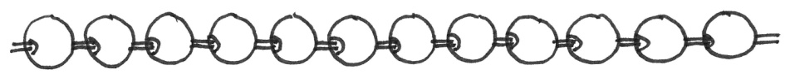
Yhteen- ja vähennyslaskut
luvuilla 0-10

Ongelmanratkaisu- ja päättelytaito

_________________________ _________________________ _______________________
Luokan opettaja Huoltajan allekirjoitus Oppilaan allekirjoitus
Opetushallituksen 10.2.2020 antamien perusteiden mukainen todistus

